Eloshapes.com – Helppoa hiirien kokovertailua apua tarvitsevalle

- Sivusto on hyvin minimalistisen näköinen, värit ovat myös hyvin yksinkertaiset, kaikki turha puuttuu.

- Sivuston pointti on vertailla erilaisten pelihiirien kokoja keskenään, jos kuluttaja tarvitsee esimerkiksi apua uuden hiiren hankkimisessa.

- Voit laittaa monta hiirtä näkyviin ja piilottaa niitä esikatselusta miten itse haluat, jokainen hiiri näkyy eri värillä esikatselussa ja voit tarkastella niitä eri kulmista. Sivusto näyttää myös hiirien tarkat mitat.

- Sivu on helppokäyttöinen mielestäni. Se sisältää melkeinpä kaikki mahdolliset hiiret ja sitä päivitetään aktiivisesti. Olen itse käyttänyt tätä sivustoa uutta hiirtä hankkiessani, ja se on auttanut minua löytämään oikeanlaisen.

- Jos sivulta puuttuu jokin tietty hiiri tai jonkun hiiren tiedoissa on virheitä, voit lisätä hiiriä tai päivittää virheellisiä tietoja painamalla yläpalkista ”Add New Mice”. Sieltä löytyy tarkat ohjeet miten edetä.

- Sivusto on käytettävissä vain englanniksi, mikä ei minua henkilökohtaisesti haittaa. Voit vaihtaa halutessasi sivuston taustaväriä kirkkaasta tumman harmaaseen, tai täysin mustaan.

- Mielestäni sivussa ei ole mitään muuttamisen tarpeita. Tämä on ainut hyvä ja helppokäyttöinen hiirien kokovertailusivusto mitä olen netistä löytänyt ja aion jatkossakin käyttää sitä.

- Voit halutessasi ottaa yhteyttä sivuston tekijään ”Contact” -täbistä. Sieltä löytää hänen yhteystietonsa. Jos löydät sivuilta vaikka jonkinlaisen bugin tai errorin, voit laittaa hänelle kuvan siitä ja kertoa millä alustalla se on ilmennyt (puhelin, PC, läppäri ja selain mitä käytät.)

- Myös sivuston tekijää on mahdollista tukea rahallisesti PayPalin tai Patreonin kautta.

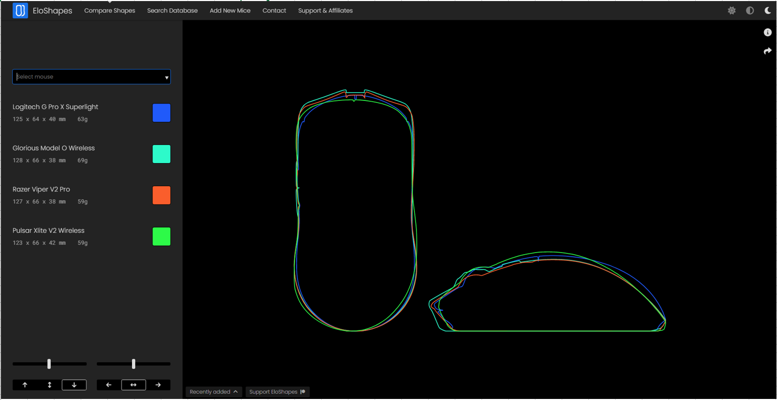

*Kuva suoraan sivuston etusivulta, johon olen itse lisännyt muutaman hiiren vertailuun keskenään.*

Gigantti.fi

- Mielestäni sivuston värit ovat hienot. Perus tummansinisen, valkoisen ja vihreän kombinaatio sopii hyvin yhteen.

- Muuten sivuston ulkonäöstä en pidä yhtään. Fontti on mielestäni erityisen ruma ja oudosti venytetty ainakin tietokoneella selaimella, kuvakkeita on ihan joka paikassa ja ne ovat liian suuria. Sivusto on kaukana minimalistisesta.

- Hyvänä puolena monipuoliset hakufiltterit. Voit filtteröidä hakemiasi tuotteita monella eri tavalla, mutta nopealla vilkaisulla esimerkiksi verkkokauppa.com -sivustolla niitä löytyy huomattavasti enemmän.

iOS-puhelimellani gigantin nettisivuja on todella tuskaista käyttää. Sivu tuntuu todella lagiselta ja vaikeakäyttöiseltä. Tietokoneen selaimella se on kuitenkin siedettävä.

Gigantin sivut ovat kaikista epämiellyttävimmät elektroniikkamyymälöiden sivut mitä minulla mieleen tulee. En suosittele edes pahimmalle vihamiehelle, ainoastaan pakon tarpeessa.